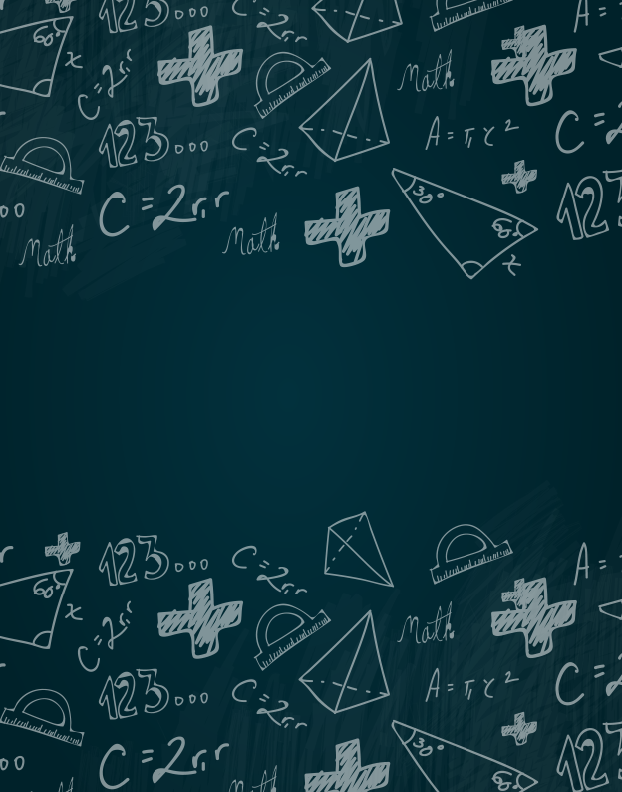

MATEMÁTICA

https://www.superportadas.com